目录

**1.** **安装和下载模块的方式** 2

**2.** **pip安装：** 2

3. **Pycharm工具安装** 2

**4.** **文件安装** 3

1. **安装和下载模块的方式**
2. **pip安装：**

pip是python中自带的一个下载和安装模块的一个组件

命令：在cmd模式下敲：pip install 模块名

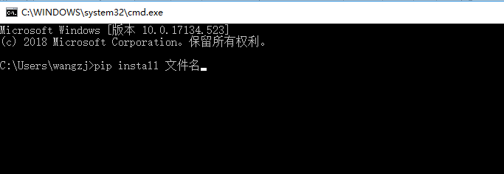

1. **Pycharm工具安装**

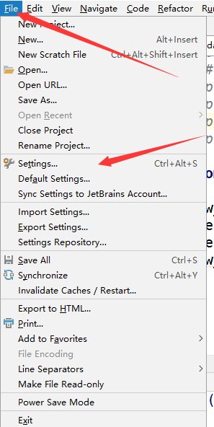

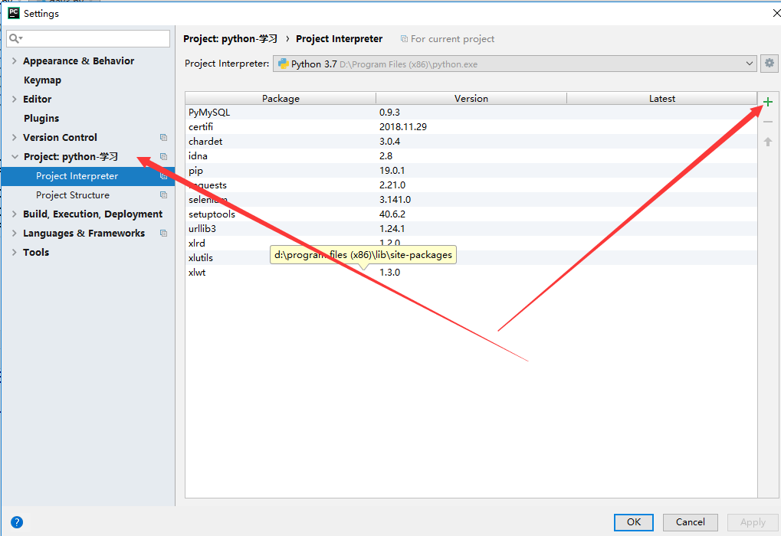

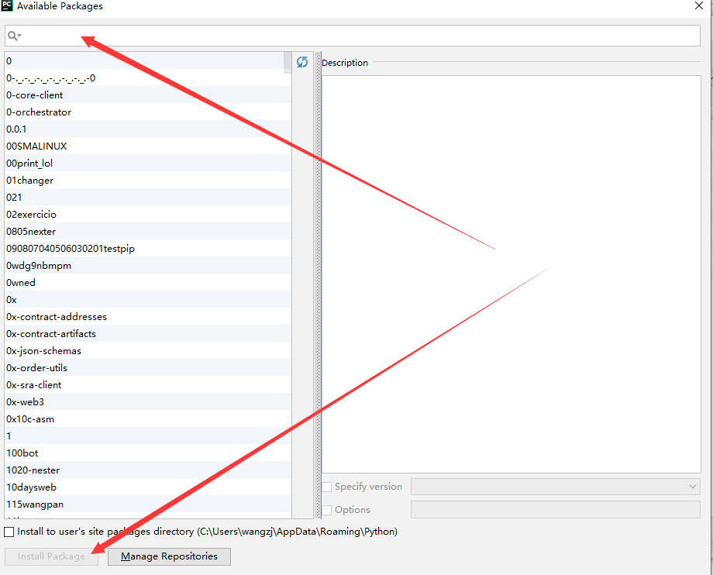

1. **文件安装**

到网络上下载模块文件：

步骤：百度搜素python 进入官网 点击pypi然后找到输入框输入模块名

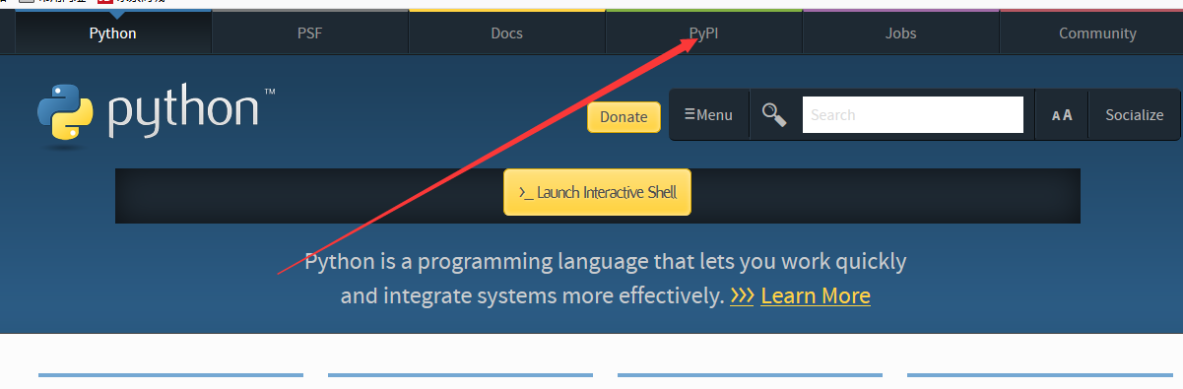

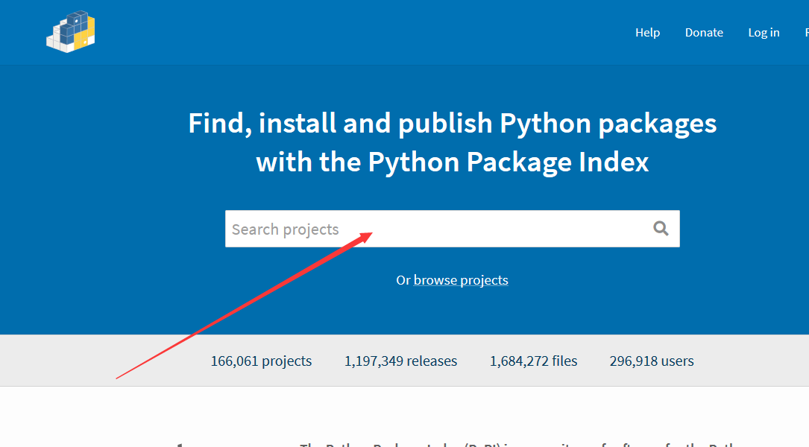

下载好之后找到文件存放的地方然后摁住shift键，在空白的地方右键打开cmd窗口，

输入pip insall 文件名

